
แผนการจัดการเรียนรู้ที่ ๓
เรื่อง การประสมคำสระ เ-าะ
ชั้นประถมศึกษาปีที่ ๑ เวลา ๑ ชั่วโมง
หน่วยการเรียนรู้ที่ ๒๓ สระ เ-าะ

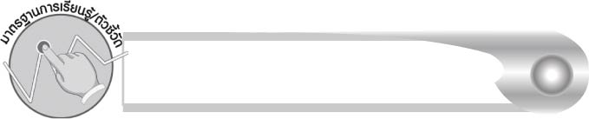
มาตรฐานการเรียนรู้/ตัวชี้วัด

มาตรฐานการเรียนรู้
มาตรฐาน ท ๑.๑ ใช้กระบวนการอ่านสร้างความรู้และความคิดเพื่อนำไปใช้ตัดสินใจ แก้ปัญหาในการดำเนินชีวิต และมีนิสัยรักการอ่าน
ตัวชี้วัด
ท ๑.๑ ป. ๑/๒ บอกความหมายของคำและข้อความที่อ่าน
มาตรฐานการเรียนรู้
มาตรฐาน ท ๒.๑ ใช้กระบวนการเขียนเขียนสื่อสาร เขียนเรียงความ ย่อความ และเขียนเรื่องราวในรูปแบบต่าง ๆ เขียนรายงานข้อมูลสารสนเทศและรายงานการศึกษาค้นคว้าอย่างมีประสิทธิภาพ
ตัวชี้วัด
ท ๒.๑ ป. ๑/๒ เขียนสื่อสารด้วยคำและประโยคง่าย ๆ
มาตรฐานการเรียนรู้
มาตรฐาน ท ๔.๑ เข้าใจธรรมชาติของภาษาและหลักภาษาไทย การเปลี่ยนแปลงของภาษา และพลังของภาษา ภูมิปัญญาทางภาษา และรักษาภาษาไทยไว้เป็นสมบัติของชาติ
ตัวชี้วัด
ท ๔.๑ ป. ๑/๒ เขียนสะกดคำและบอกความหมายของคำ


จุดประสงค์การเรียนรู้สู่ตัวชี้วัด

๑. บอกความหมายของคำที่ประสมด้วยสระ เ-าะ (K)
๒. ประสมคำสระ เ-าะ ที่มีความหมาย (P)
๓. เขียนคำที่ประสมด้วยสระ เ-าะ (P)
๔. กระตือรือร้นในการเรียนรู้ (A)


สาระสำคัญ

การประสมคำให้มีความหมายเพื่อนำไปใช้ในการสื่อสาร


สาระการเรียนรู้

การประสมคำสระ เ-าะ


สมรรถนะสำคัญของผู้เรียน

๑. ความสามารถในการสื่อสาร
- ทักษะการอ่าน
- ทักษะการเขียน
- ทักษะการฟัง การดู และการพูด
๒. ความสามารถในการคิด
- การจำแนก
- การสังเคราะห์
- การสรุปความรู้
๓. ความสามารถในการแก้ปัญหา


คุณลักษณะอันพึงประสงค์

ใฝ่เรียนรู้
ตัวชี้วัดที่ ๔.๑ ตั้งใจ เพียรพยายามในการเรียนและเข้าร่วมกิจกรรมการเรียนรู้
มุ่งมั่นในการทำงาน
ตัวชี้วัดที่ ๖.๑ ตั้งใจและรับผิดชอบในการปฏิบัติหน้าที่การงาน
ตัวชี้วัดที่ ๖.๒ ทำงานด้วยความเพียรพยายามและอดทนเพื่อให้งานสำเร็จ
ตามเป้าหมาย
รักความเป็นไทย
ตัวชี้วัดที่ ๗.๒ เห็นคุณค่าและใช้ภาษาไทยในการสื่อสารได้อย่างถูกต้อง
เหมาะสม

ชิ้นงานหรือภาระงาน (หลักฐาน ร่องรอยแสดงความรู้)

-

คำถามท้าทาย

นักเรียนนำคำที่ประสมด้วยสระ เ-าะ ไปใช้เรียกอะไรบ้างในชีวิตประจำวัน

การจัดกิจกรรมการเรียนรู้

๑. ให้นักเรียนอ่านออกเสียงบัตรคำที่ครูติดบนกระดาน ดังนี้
เคาะ เจาะ เพราะ
๒. ให้นักเรียนช่วยกันจำแนกส่วนประกอบของคำ จะเห็นว่าทั้งสามคำมีพยัญชนะต้นประสมกับสระ เ-าะ ซึ่งบางคำมีพยัญชนะต้นตัวเดียว บางคำมีพยัญชนะต้น ๒ ตัว

๓. ให้นักเรียนจับคู่เล่นเกมบิงโก ครูแจกตารางบิงโก ๙ ช่องที่มี เ-าะ อยู่ในแต่ละช่องเรียบร้อยแล้วให้คู่ละ ๑ แผ่น
เ าะ | เ าะ | เ าะ
เ าะ | เ าะ | เ าะ
เ าะ | เ าะ | เ าะ

๔. ให้นักเรียนแต่ละคู่ช่วยกันเติมพยัญชนะต้นลงในช่องว่างให้เป็นคำ จะใช้พยัญชนะต้นตัวเดียวหรือ ๒ ตัวก็ได้ แต่ทั้ง ๙ คำต้องไม่ซ้ำกัน เช่น

เกาะ | เราะ | เกราะ
เงาะ | เหมาะ | เซาะ
เถาะ | เปาะ | เพราะ

๕. ครูอ่านคำจากบัตรคำที่เตรียมไว้ทีละคำ พร้อมทั้งติดบัตรคำบนกระดาน ถ้าในตารางของนักเรียนมีคำที่ครูอ่าน ให้ทำเครื่องหมายไว้ เมื่อได้ครบ ๓ ช่อง เป็นแนวเส้นตรง ให้พูดว่า บิงโก
ครูตรวจสอบว่าถูกต้องหรือไม่ แล้วดำเนินกิจกรรมต่อไปจนเห็นว่าเหมาะสม
๖. ให้นักเรียนร่วมกันสนทนาเกี่ยวกับความหมายของคำที่อยู่บนกระดาน ครูอธิบายเพิ่มเติม
๗. ให้นักเรียนทำกิจกรรมเสริมทักษะการเรียนรู้ โดยเขียนคำใหม่จากส่วนประกอบของคำ
ที่กำหนดให้ จากนั้นร่วมกันตรวจสอบความถูกต้อง
๘. ให้นักเรียนและครูร่วมกันสรุปความรู้ ดังนี้
๏ การประสมคำให้มีความหมายเพื่อนำไปใช้ในการสื่อสาร
๙. ให้นักเรียนร่วมกันแสดงความคิดเห็น โดยครูใช้คำถามท้าทาย ดังนี้
๏ นักเรียนนำคำที่ประสมด้วยสระ เ-าะ ไปใช้เรียกอะไรบ้างในชีวิตประจำวัน


การจัดบรรยากาศเชิงบวก

ให้นักเรียนฝึกประสมคำจากการเล่นเกม ก่อให้เกิดการเรียนรู้ที่สนุกสนาน การให้ช่วยกันคิดเป็นคู่ส่งเสริมการรับฟังความคิดเห็นของผู้อื่น

สื่อการเรียนรู้

๑. บัตรคำ
๒. เกมบิงโก
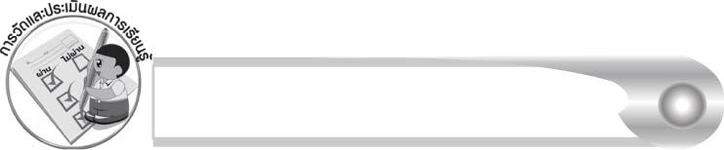
การวัดและประเมินผลการเรียนรู้

๑. วิธีการวัดและประเมินผล
สังเกตพฤติกรรมของนักเรียนในการเข้าร่วมกิจกรรม
๒. เครื่องมือ
แบบสังเกตพฤติกรรมการเข้าร่วมกิจกรรม
๓. เกณฑ์การประเมิน
การประเมินพฤติกรรมการเข้าร่วมกิจกรรม
ผ่านตั้งแต่ ๒ รายการ ถือว่า ผ่าน
ผ่าน ๑ รายการ ถือว่า ไม่ผ่าน

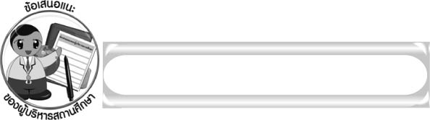
ข้อเสนอแนะของผู้บริหารสถานศึกษา

______________________________________________________________________________
______________________________________________________________________________
______________________________________________________________________________
______________________________________________________________________________
______________________________________________________________________________
______________________________________________________________________________
______________________________________________________________________________
______________________________________________________________________________
______________________________________________________________________________
______________________________________________________________________________
______________________________________________________________________________
______________________________________________________________________________
______________________________________________________________________________
______________________________________________________________________________
______________________________________________________________________________
______________________________________________________________________________
______________________________________________________________________________
______________________________________________________________________________
______________________________________________________________________________
______________________________________________________________________________
______________________________________________________________________________
______________________________________________________________________________
______________________________________________________________________________
______________________________________________________________________________

ลงชื่อ_________________________ (ผู้บริหารสถานศึกษา)
(_________________________)
________/________/_______
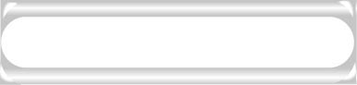
บันทึกหลังการสอน

ผลการจัดการเรียนการสอน

______________________________________________________________________________
______________________________________________________________________________
______________________________________________________________________________
______________________________________________________________________________
______________________________________________________________________________
______________________________________________________________________________

ปัญหา/อุปสรรค

______________________________________________________________________________
______________________________________________________________________________
______________________________________________________________________________
______________________________________________________________________________
______________________________________________________________________________
______________________________________________________________________________

แนวทางแก้ไข

______________________________________________________________________________
______________________________________________________________________________
______________________________________________________________________________
______________________________________________________________________________
______________________________________________________________________________
______________________________________________________________________________

ลงชื่อ____________________________ (ผู้บันทึก)
(_________________________)
________/________/_______

